**РЕКОМЕНДАЦИИ ДЛЯ РОДИТЕЛЕЙ**

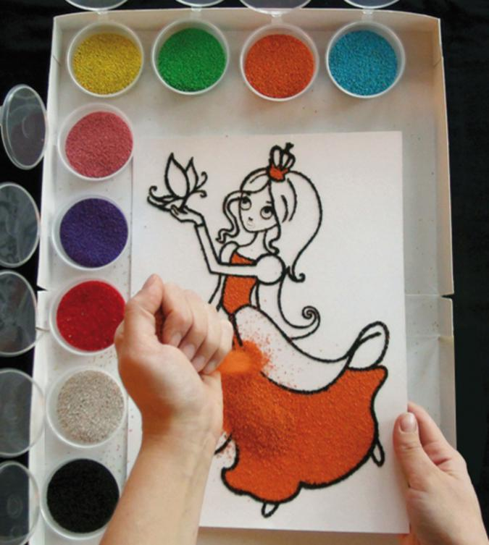

**Проведение дидактических игр с песком.**

Терапевтический эффект игры с песком впервые был замечен швейцарским психологом и философом Карлом Густавом Юнгом. Казалось бы, всё очень просто – ребенок строит что-то из песка, без сожаления разрушает созданные им самим творения, и снова строит… Но именно это простое действие хранит уникальную тайну - нет ничего такого, что было бы непоправимо разрушено — на смену старому всегда приходит новое. Многократно проживая эту тайну, малыш достигает состояния равновесия, уходят тревога и страх. Еще одно важнейшее психотерапевтическое свойство песка - возможность изменения сюжета, событий, взаимоотношений. Поскольку игра происходит в контексте сказочного мира, ребенку предоставляется возможность изменения дискомфортной для него ситуации. Он учится самостоятельно преодолевать трудности.

     Игра с песком - это естественная и доступная для каждого ребенка форма деятельности. Ребенок часто словами не может выразить свои переживания, страхи, и тут ему на помощь приходят игры с песком. Проигрывая взволновавшие его ситуации с помощью игрушечных фигурок, создавая картину собственного мира из песка, ребенок освобождается от напряжения. А самое главное - он приобретает бесценный опыт символического разрешения множества жизненных ситуаций, ведь в настоящей сказке все заканчивается хорошо.

     Наблюдения психологов показывают, что именно первые совместные игры детей в песочнице могут наглядно показать родителям особенности поведения и развития их детей. Родители видят, что ребенок становится излишне агрессивным или робким в общении со сверстниками - это может стать поводом для размышлений о системе воспитания.

П**римеры некоторых упражнений.**

• «Чувствительные ладошки» (Т. Д. Зинкевич - Евстигнеевна)

- Положите ладоши на песок, закройте глазки, почувствуйте, какой он.

- Откройте глазки, расскажите, что вы чувствовали (ответы детей).

- Сделайте то же самое, повернув ладошки другой стороной. Расскажите о своих ощущениях.

• Скользить по поверхности песка как змейка или как машина.

• Пройтись ладошками, как слон, как маленький слонёнок, как быстрый зайчик.

• Оставить отпечатки ладошек, кулачков, ребер ладоней.

• Создать узоры и рисунки

- солнышко, бабочка, буква А или целое слово.

• «Пройтись» каждым пальчиком правой и левой руки поочередно.

• Просеять песок сквозь пальцы или щепоткой высеять дорожку из контрастного по фактуре песка.

• Разложить на песке в особой логической очерёдности разные по структуре и размеру камни и природные материалы.

• Провести фигурку по песочным дорожкам-лабиринтам.

• Посчитать камешки и решить на песке математическую задачку.

• Выложить фишками геометрическую фигуру.

• Просеять песок через сито, нарисовать узор кисточкой или палочкой, просеять песок через систему воронок и т. д.

• Можно "поиграть" на поверхности песка, как на пианино или клавиатуре компьютера.

• Песочницу можно использовать для нахождения животных, предметов, определенной буквы, изготовленной из пластмассы и закопанной среди прочих в песке (вариация игры "Волшебный мешочек").

• Лепить буквы из песка, сгребая его ребрами ладоней.

• Превращать буквы "Л" в "А", "Ч" в "Т", "О" в "Я" и т. д.

• Найди спрятанные в песке буквы и составь из них слоги, слово.

• Можно писать слова на песке печатными и письменными буквами,

сначала пальчиком, потом палочкой, держа ее как ручку. Песок позволяет дольше сохранить работоспособность ребенка. Ошибки на песке исправить проще, чем на бумаге. Это дает возможность ребенку ощущать себя успешным.

• При изучении темы "Ударение" обучающийся произносит написанное на песке слово, интонационно выделяет ударный звук. Держа в руке "Волшебную палочку", он дотрагивается до буквы палочкой и оставляет над ней след ударения.

• Тема "Деление слов на слоги" осваивается с помощью игры "Построй ступеньки". На возвышенностях, сделанных из песка, мы располагаем домики с одним, двумя и тремя окнами. Дети должны выложить ступеньки из слов, напечатанных на карточках, поделившись, по какому принципу они будут располагаться (строить ступеньки). Возле домика с одним окном выкладываются односложные слова; с двумя - двухсложные; с тремя окнами – трехсложные.

• Игра "Мой город". Логопед дает задание выбрать фигурки, в названии которых есть заданный звук, и построить город, используя эти фигурки. Потом можно составить устный рассказ об этом городе и его жителях.

• «Чей это след? » На влажном песке легко остаются следы от ладошки или ступни. от обуви или колёс игрушечной машинки. Пусть малыш, попробует отгадать, где чей отпечаток?

• Песочная аппликация. Клеем нанесите на картон рисунок и посыпьте песком. Стряхните лишнее, и у вас получится замечательная картина. Песок можно покрасить красками и высушить.

• «Археология». Закопайте игрушку (ребёнок не знает, какую). В ходе раскопок, по открывающимся частям ребёнок должен догадаться, что спрятано. Закопайте 2 – 3 предмета. Пусть малыш раскопает один из них и на ощупь попробует определить, что это.

• «Дорожки из песка». Покажите ребёнку. как набрать в горсть сухой песок и медленно высыпать его, создавая различные формы, например дорожки (к домику зайчика или медвежонка).

• Закапывать и откапывать можно буквы, цифры, геометрические фигуры – так ребёнку будет проще их запомнить.

• Игра «Назови звук» (Н. В. Дурова) Педагог предлагает детям вырыть в песке небольшие лунки для мячика. Затем он подталкивает мячик в лунку ребёнка и называет слово, интонационно выделяя согласный звук. Ребёнок называет выделенный звук и перекатывает мяч обратно в лунку педагога. Затем задание даётся другому ребёнку и т. д. Слова: с-с-сом, су-м-м-мка, за-р-р-ря, ку-с-с-сок, сту-л-л-л, ру-ч-ч-чка, кра-н-н-н, шар-ф-ф-ф, кры-ш-ш-шка, д-д-дом.

• Игра «Найди друга» (Н. В. Дурова) Педагог достаёт из коробки картинки (бабочка, корова, лягушка, петух, медведь) и раздаёт их детям.

- Сделайте домики для этих животных, скоро к ним в гости придут их братья. (Дети выполняют.) Затем педагог достаёт из коробки следующие картинки (белка, кит, павлин, лошадь, мышка).

- Как же нам узнать, где, чей братец? Для этого давайте произнесём названия животных и выделим первый звук в этих словах. - кит - [к'] – он пойдёт в гости к корове, первый звук в этом слове [к]; [к] и [к'] – братцы.

Дети по очереди называют тех, кто изображён на картинках, выделяют первый звук и подбирают пару. Вывод: Чем различаются данные пары звуков? (Твёрдые – мягкие.)

• Упражнение «Песочный дождик» (Н. Кузуб) Педагог медленно, а затем быстро сыплет песок из своего кулачка в песочницу, затем на ладонь. Дети повторяют. Затем дети закрывают глазки по очереди, кладут на песок ладонь с расставленными пальцами, взрослый сыплет песок на какой-либо палец, а ребёнок называет этот палец.

• Игра «Кто это был? » (Р. Г. Голубева) Педагог достаёт из коробки игрушки: корова, тигр, пчела, змея, ёж. Каждой из них присваивается определённое звучание: корова – мычит «м-м-м», тигр – рычит «р-р-р», пчела – жужжит «ж-ж-ж», змея – шипит «ш-ш-ш», ёж – фырчит «ф-ф-ф». Педагог длительно произносит какой-либо звук и предлагает детям определить, кто это был. Тот, кто правильно называет животное, получает эту игрушку.

• Игра «Какой звук лишний? »

- А сейчас животные поиграют в игру «Кто лишний? ». Давайте вспомним, какие звуки издают животные? (Дети повторяют звуки.)

- А теперь я буду называть звуки (смотри игру «Кто это был? », а те животные, звуки которых я не назову, должны будут спрятаться в песок:

- р, л, д, ж, с, т, к, м, ш (ф)

- д, в, р, с, ш, н, ж, л, х (м)

- ч, т, л, д, ш, в, ж, к (р)

- з, ш, к, п, л, д, б, с, в (ж).

• Игра «Эхо». Педагог произносит слоги, а дети повторяют их по очереди, при этом за каждое правильно выполненное повторение ребёнку предлагается взять любую игрушку для последующей игры в песке.

- та-ка-па

- па-ка-та

- ка-на-па

- га-ба-да

- па-ба-па

- по-бо-по

- пу-бу-пу

- пы-бы-пы

- та-да-та

- да-та-да

- ла-га-ка

- га-ка-га

С выбранными игрушками дети играют в песочные прятки: один ребёнок закрывает глаза, а остальные прячут его игрушки в песок.

• Упражнение "Песочный ветер" (дыхательное). Малыши учатся дышать через трубочку, не затягивая в нее песок. Детям постарше можно предложить сначала сказать приятное пожелание своим друзьям, подарить пожелание песочной стране, "задувая его в песок", можно также выдувать углубления, ямки на поверхности песка. Для этих игр можно использовать одноразовые трубочки для коктейля.

При выдохе ребенок легко дует на свои ладони с песком, сдувая его в песочницу.